Direccionamiento IP

Determinar la parte de la dirección IP que corresponde al host y a la red
Tarea:

Conociendo las siguientes direcciones de host IP, indique la clase de cada dirección,
el ID o la dirección de red, la parte que corresponde al host, la dirección de broadcast para
esta red y la máscara de subred por defecto.

Explicación:

- En el caso del ID de red, la parte que corresponde al host está formada sólo
- por ceros. Escriba sólo los octetos que componen el host.
- En el caso de un broadcast, la parte que corresponde al host está formada por todos unos.
- En el caso de una máscara de subred, la parte de la dirección que corresponde a la red está formada por todos unos.

Complete la siguiente tabla:

Dirección IP del host | Clase | Dirección de red | Dirección de host | Dirección de broadcast de red | Máscara de subred por  defecto
192.168.1.1 | C | 192.168.1.0 | .1 | .255 | 255.255.255.0
216.14.55.137 | C | 216.14.55.0 | .137 | .255 | 255.255.255.0
123.1.1.15 | A | 123.0.0.0 | .1.1.15 | .255.255 | 255.0.0.0
150.127.221.244 | B | 150.127.0.0 | .221.244 | .255.255 | 255.255.0.0
194.125.35.199 | C | 194.125.35.0 | .199 | .255 | 255.255.255.0
175.12.239.244 | B | 175.12.0.0 | .239.244 | .255 | 255.255.0.0

Determinar cuáles son las direcciones de host IP que son válidas para las redes comerciales.
Tarea: Determinar, para las siguientes direcciones de host IP, cuáles son las direcciones que son válidas para redes comerciales. ¿Por qué? o ¿Por qué no?
Explicación: Válida significa que se puede asignar a una estación de trabajo, servidor, impresora,interfaz de router, etc.
Dirección IP | ¿Válida? (S/N) | ¿Por qué? o ¿Por qué no?
192.168.1.1 | S | Es tipo C, los host válidos son desde 192.168.1.1 – 192.168.1.254
150.100.255.255 | N | Es una dirección de clase B. El sufijo .255.255 la convierte en una dirección de broadcast en su red. No es válida para asignar a un host.
175.100.255.18 | S | Es una IP de clase B (rango 128.0.0.0 – 191.255.255.255) que no está reservada ni es de broadcast. Por lo tanto, es válida para asignar a un host en una red pública.
195.234.253.0 | N | Es una dirección de clase C. El sufijo .0 la convierte en una dirección de red (identificador de red). No se puede asignar a un host.
100.0.0.23 | S | Es una dirección de clase A, y no es una IP reservada ni especial. Puede ser usada para asignar a un host en una red pública.
188.258.221.176 | N | No es válida porque el segundo octeto (258) está fuera del rango permitido para direcciones IP (0-255).
127.34.25.189 | N | Esta IP pertenece al rango 127.0.0.0 – 127.255.255.255, que es reservado para loopback. No puede ser asignada a hosts en una red.
224.156.217.73 | N | Esta dirección pertenece al rango 224.0.0.0 – 239.255.255.255, que está reservado para multicast. No es válida para asignar a un host normal.

Encaminamiento
Dada la situación representada en la figura:
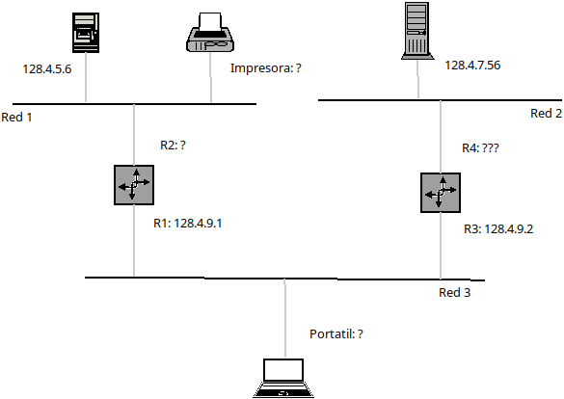
Asignar razonadamente unas direcciones IP válidas a las interfaces de red a las que les falte.
- Impresora: 128.4.5.10
- R2: 128.4.5.1
- R4: 128.4.7.1
- Portátil: 128.4.9.10

